Fiche de présentation
Classe : 1ère | Enseignement : Chimie-biochimie-sciences du vivant

THEME du programme : 3  Les systèmes vivants maintiennent leur intégrité et leur identité en échangeant de l'information. | Sous-thème : 3.2- Les systèmes vivants utilisent deux grandes voies de communication.

Titre : La régulation de la glycémie proposition 1

Extrait du BOEN
Connaissances | capacités
Les communications hormonale et nerveuse s’organisent en boucles de régulation.  La régulation de la glycémie nécessite un échange d’informations entre organes et cellules par voie hormonale.  L'hyperglycémie et l'hypoglycémie sont des écarts de la concentration en glucose dans le sang avec la valeur de consigne.  Les cellules pancréatiques détectent l'écart entre la valeur de la glycémie effective et la valeur de consigne et sécrètent l'insuline ou le glucagon.  Les organes-cible, le foie, les tissus adipeux et musculaires déclenchent des actions correctives en vue de ramener la glycémie à la valeur de consigne. | Exploiter des ressources documentaires pour :  - comparer la glycémie effective d'un résultat d'analyse médicale à une valeur de référence ;  - schématiser une boucle de régulation de la glycémie ;  - mettre en relation la correction de l’écart avec les effets des messages hormonaux sur les structures cibles.
Compétences transversales et attitudes

- Rechercher, extraire, organiser des informations utiles (le BO précise l'information utile)
- Formuler des hypothèses
- Raisonner, argumenter, démontrer

Type de ressource
- Activité documentaire
- Activité expérimentale
- Démarche d’investigation
- Séquence d'enseignement
- Structuration de connaissances

Résumé du contenu de la ressource (et conditions de mise en œuvre si besoin):
Proposition d'une séquence d'enseignement sur la régulation de la glycémie : à partir de l'étude de documents relatant des expériences et de TP, le but est d'amener l'élève à construire un schéma de la boucle de régulation de la glycémie.

Mots clés de recherche : régulation, glycémie, insuline, glucagon, foie, pancréas

Provenance : Académie de Nantes
Adresse du site académique : http://www.ac-nantes.fr

La régulation de la glycémie

Acquis du collège :
Extrait du programme de 5ème/4ème
Les nutriments (glucose) utilisés en permanence par les organes proviennent de la digestion.
Les organes réalisent avec le sang des échanges qui répondent à leurs besoins.

Situation déclenchante : une élève se sent mal en fin de matinée et fait un malaise. L’infirmière arrive et lui donne un sucre, annonçant qu’il doit s’agir d’une hypoglycémie, d’autant que cette élève indique qu’elle n’a pas déjeuné le matin
Question : Qu’est ce que la glycémie ? Quelles sont les valeurs normales de la glycémie ?
Comment varie-t-elle au cours de la journée ? Quelle influence un repas peut-il avoir sur la glycémie ?

Le résultat d'une analyse de sang peut lancer la discussion (c'est d'ailleurs demandé dans les capacités dans le BO), ce résultat peut être normal ou pas.

Document 1: bilan sanguin d’une personne non diabétique (à jeun)

LABORATOIRE D’ANALYSES DE BIOLOGIE MEDICALE
Docteur P
Pharmacien biologiste
Madame X
BIOCHIMIE DU SANG
Glycémie…….0.75 g/L N: 0.70 – 1.10
4.16 mmol/L

Définir Glycémie : c'est la concentration sanguine de glucose.
Les valeurs normales sont comprises entre 0.7 et 1.1 g/L.

Notion d’hypoglycémie et d’hyperglycémie
Un dépassement permanent de la valeur supérieure de la glycémie est pathologique : c’est le diabète.

Problématique n°1: Comment varie la glycémie au cours d'une journée ?
Document 2: Graphique montrant les variations de la glycémie au cours d’une journée.

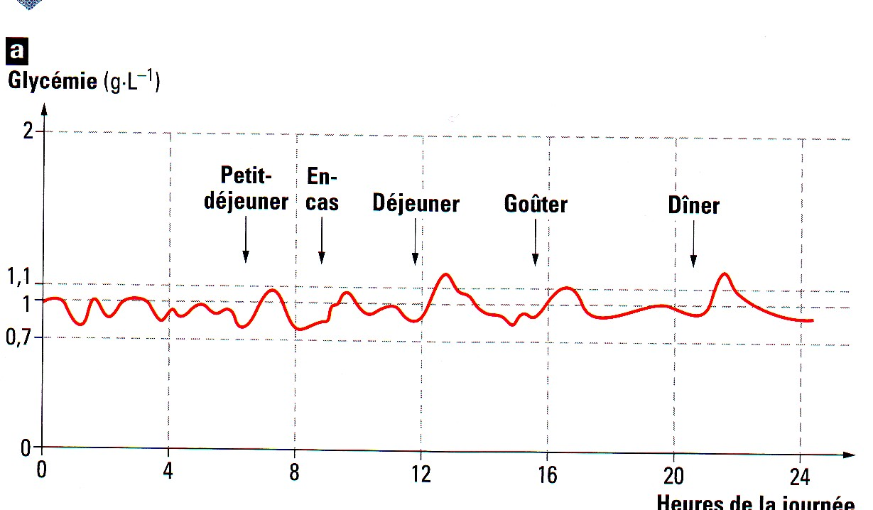

Analyse du document :
1/ : Expliquez les variations de la glycémie au cours d’une journée.
2/ : Montrez en quoi les résultats observés suggèrent l’hypothèse d’une régulation de la glycémie autour d’une valeur moyenne.

Malgré des variations importantes de la quantité de glucose ingérée, la glycémie oscille en permanence autour d'une valeur physiologique voisine de 1g/L. La glycémie est donc un paramètre physiologique régulé. Le glucose doit être mis en réserve, puis il doit être libéré petit à petit en fonction des besoins de l’organisme.

Problématique n°2: Quels sont les organes de stockage du glucose ?

Document 3 : Schéma d’une portion de l’appareil digestif (foie/ intestins grêle/ sang) (lien avec thème 2.2)
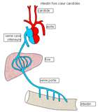

Annoter ce document.
Flécher le sens de la circulation du sang dans les vaisseaux en utilisant les couleurs conventionnelles.
Noter la position particulière de la veine porte hépatique entre l’intestin grêle et le foie

Le foie reçoit par la veine porte du sang issu directement de la vascularisation intestinale. Il recueille ainsi les nutriments provenant de l’absorption intestinale et notamment le glucose.

TP 1: Expérience du foie lavé pour mettre en évidence son rôle dans le stockage du glucose :

Protocole expérimental

① Prélevez une trentaine de grammes de foie frais. Lavez soigneusement sous le robinet (pour éliminer le sang de l’échantillon).
② Découpez le foie en « dés » de 1 à 2 cm de côté. Placez ces fragments dans un bécher contenant de l’eau distillée et après une légère agitation du mélange, trempez une bandelette de détection du glucose.

Question : que remarquez-vous ?

③ Versez les morceaux de foie dans une passoire et relaver les sous l’eau du robinet pendant 5 mn.
④ Placez les morceaux dans un bécher contenant de l’eau distillée.
⑤ Réalisez de nouveau le test de détection du glucose. S’il est encore positif, relavez de nouveau jusqu’à ce que le test reste négatif.
⑥ Laisser à la température de la salle durant ½ heure et réaliser des tests de détection du glucose toutes les 10 min pendant ½ h

Notez vos résultats dans le tableau suivant :

Temps | Temps 0 | 10 min | 20 min | 30 min
Glycémie

Que constatez-vous ?

Interpréter les résultats de cette expérience.

Document 4: Dosage du glucose dans différents vaisseaux sanguins avant et après un repas

 | Glycémie en g/L
 | Dans la veine porte hépatique | Dans la veine hépatique
Après un jeûne de courte durée | 0.8 g/L | 1 g/L
Après un repas riche en sucre | 3 g/L | 1 g/L

Document5 : Dosage du glycogène hépatique avant et après un repas :

Glycogène en g/Kg de foie
Au cours d’un jeûne de 12 h |  | Après des repas riches en glucides
Après 1 h de jeûne | Au bout de 12 h de jeûne
80 | 60 | 84

Analyser les résultats des 2 tableaux.

Après un jeûne, le foie libère du glucose dans le sang et après un repas riche en sucre, il stocke l’excédent de glucose. Le foie est donc un organe de stockage du glucose.
Le stockage du glucose dans le foie se fait sous forme de glycogène : c’est un polymère du glucose ((C₆H₁₀O₅)n).

Lors d’un jeun, il se produit une hydrolyse du glycogène : glycogénolyse
(C₆H₁₀O₅)n + n H₂O ⎯→ n C₆H₁₂O₆

Après le repas, il se produit une synthèse du glycogène : glycogénogénèse
n C₆H₁₂O₆ ⎯→ (C₆H₁₀O₅)n + nH₂O

Autres formes et autres lieux de mise en réserve du glucose
Données :
Une consommation excessive de sucres conduit à l’obésité, c’est-à-dire à un développement du tissu adipeux.
Chez l’animal, l’injection de glucose radioactif est suivie d’un stockage de lipides radioactifs dans le tissu adipeux, d’un stockage de glycogène radioactif dans le foie et les muscles.
On estime que la réserve de glycogène hépatique représente de 80 à 100 g, celle de glycogène musculaire de 300 à 350 g.

1/ Sous quelles formes chimiques et dans quels tissus l’organisme peut-il stocker le glucose ?

2/ La réserve hépatique est-elle la plus importante ?

Le glucose peut être stocké sous forme de glycogène dans le foie, les muscles. Les adipocytes constituent une autre forme de stockage. Par dégradation du glycogène, le foie est capable de libérer du glucose dans le sang.

Problématique 3 : Comment l'activité de stockage et de libération du glucose hépatique est-elle régulée ?

Document 6 : Expérience historique d'ablation du pancréas :

Sur un lot de chiens, on réalise une ablation du pancréas et on mesure leur glycémie en fonction du temps après un repas riche en glucose.

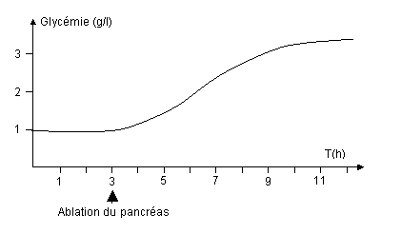

Que constatez-vous ?
L’ablation du pancréas entraîne une hyperglycémie.

Le pancréas est un organe qui n’est ni stockeur, ni producteur de glucose ; il est pourtant indispensable à la régulation de la glycémie. Comment agit-il ?

Document 7 : Dans une autre expérience, après avoir réalisé une ablation totale du pancréas, on greffe un fragment pancréatique au niveau du cou de l’animal.

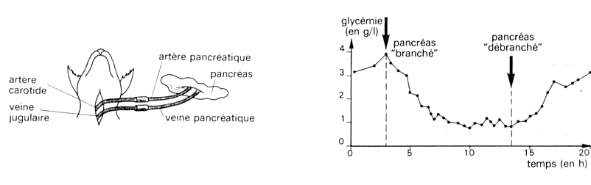

La régulation de la glycémie par le pancréas n’est pas dépendante de sa position, donc cette régulation se fait par voie sanguine : le pancréas produit des hormones.

TP2 : Histologie du pancréas :

1- Observation de coupes de pancréas au microscope

- Observer et rechercher les îlots de Langerhans au niveau du pancréas.
- Réaliser un schéma légendé d’une portion de pancréas.

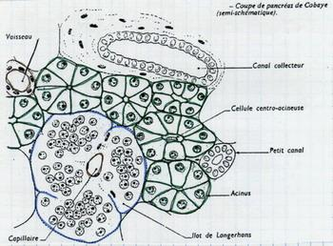Source
Le pancréas est un organe endocrine capable de fabriquer 2 hormones qui interviennent dans la régulation de la glycémie ; l’insuline et le glucagon. Ces 2 hormones sont produites par les îlots de Langerhans.

2- Localisation immunochimique de la production des 2 hormones :

Des anticorps fluorescents « anti-insuline » et « anti-glucagon » sont injectés dans l’organisme et se fixent au niveau du pancréas sur des cellules des îlots de Langerhans.
Les cellules alpha α à la périphérie de l’îlot qui fabriquent et sécrètent une hormone ; le glucagon.
Les cellules bêta β au centre de l’îlot sécrètent une autre hormone : l’insuline.

Document 8 : Localisation des cellules α et β des ilots de Langerhans

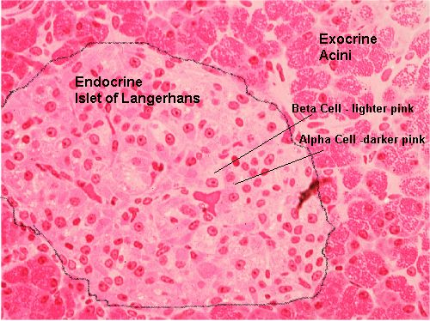Source

Exemple de repérage des cellules β et des cellules α par technique d’immunofluorescence (anticorps anti-insuline avec pigment vert et anticorps anti-glucagon avec pigment rouge)- d’après Bac Nantes, Rennes,... juin 1989-

Problématique 4: Les cellules pancréatiques peuvent-elles contrôler la glycémie ?

Document 9 : Variation de la sécrétion des hormones pancréatiques en fonction de la glycémie

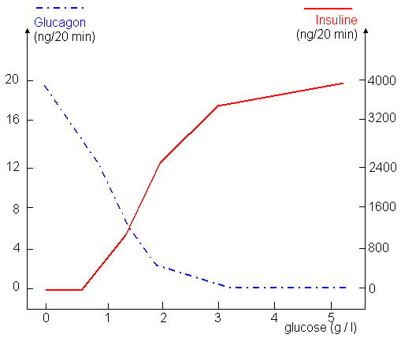

Comment varie la sécrétion du glucagon en fonction de la glycémie ?
Comment varie la sécrétion d’insuline en fonction de la glycémie ?
.
Les cellules α et β des ilots de Langerhans possèdent des récepteurs membranaires qui détectent les variations du taux de glucose sanguin. En fonction de ce taux, il y a libération d’insuline ou de glucagon dans le sang.

Document 10 : Sécrétion de l’insuline :

Vésicule d’insuline
Membrane cellulaire
Noyau
Concentration en glucose élevée
Libération d’insuline
Et transport de l’insuline
dans le sang
Cellule β du pancréas
Capillaire sanguin

Document 11 : Sécrétion de glucagon :

Vésicule de glucagon
Membrane cellulaire
Noyau
Concentration en glucose faible
Libération de glucagon
Et transport du glucagon
dans le sang
Cellule α du pancréas
Capillaire sanguin
Problématique 5: comment agissent les hormones pancréatiques sur la glycémie ?

Document 12 : effet de l’insuline

Mesure de différents paramètres (insulinémie, glycémie, production de glucose hépatique, et utilisation du glucose dans les muscles) avant et après injection d’insuline.

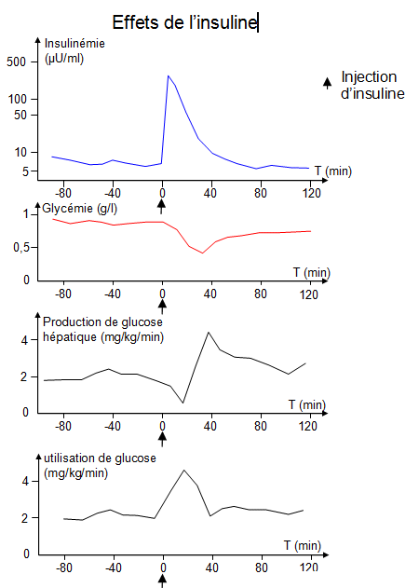

Analyser ces différentes courbes et en déduire les effets de l’insuline sur les cellules du foie et les cellules musculaires.

Après injection d’insuline, la glycémie chute, et la mise en réserve du glucose dans le foie augmente : l’insuline est une hormone hypoglycémiante, elle stimule la glycogénogénèse. D’autre part, l’insuline favorise l’utilisation du glucose par les tissus musculaires.
Au niveau des cellules cibles, cette hormone facilite la pénétration du glucose dans les cellules en augmentant la perméabilité de leur membrane en stimulant la synthèse d’un récepteur au glucose (GLUT4)

Document 13 : Action de l’insuline

Vésicule d’insuline
Membrane cellulaire
Noyau
Concentration en glucose élevée
Libération d’insuline
Et transport de l’insuline
dans le sang
Cellule β du pancréas
Capillaire sanguin
Cellule cible
Hépatique ou musculaire
Fixation de l’insuline sur les récepteurs
des cellules cibles
Pénétration du glucose
Et synthèse de glycogène
glycogène

Document 14: Effet de l’insuline sur les tissus adipeux

Chez un chien traité à l’alloxane (substance chimique qui détruit sélectivement les cellules β des ilots de Langerhans) on observe l’évolution de la structure microscopique des cellules adipeuses.
Vésicule de graisse
Membrane cellulaire
Noyau

Commenter l’évolution de ces cellules ?
Quel rôle de l’insuline est mis en évidence par ces observations ?

En absence d’insuline, la vacuole lipidique des adipocytes ne cesse de diminuer.
L’insuline stimule la lipogenèse.

Document 15 : effet de glucagon

Mesure de la glycémie et du taux de glycogène hépatique lorsqu’on perfuse un animal avec du glucagon.

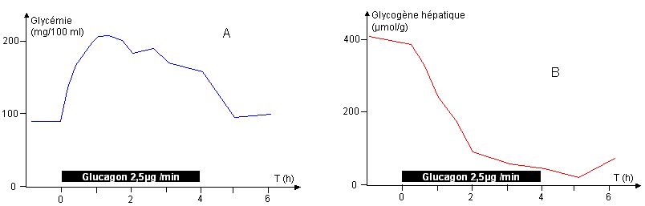

Analyser ces 2 courbes et en déduire les effets du glucagon sur les cellules hépatiques.

Le glucagon est une hormone hyperglycémiante, il favorise la dégradation du glycogène hépatique en glucose (= glycogénolyse).
Document 16 : Action du glucagon

Vésicule de glucagon
Membrane cellulaire
Noyau
Concentration en glucose faible
Libération de glucagon
Et transport du glucagon
dans le sang
Cellule α du pancréas
Capillaire sanguin
Cellule cible
Hépatique
glycogène
Fixation du glucagon sur les récepteurs
des cellules cibles
Hydrolyse du glycogène
et libération du glucose dans le sang
Conclusion : boucle de régulation de la glycémie (à faire avec les élèves)

Stockage et libération du glucose hépatique sont sous un contrôle hormonal : Les cellules a et ß du pancréas sont des capteurs de variation de la glycémie : en fonction des variations de glycémie, elles libèrent des messagers chimiques dans le sang, insuline et glucagon, qui agissent sur des cellules cibles porteuses des récepteurs spécifiques de ces messagers. Insuline et glucagon sont des hormones. Sous l'action de l'insuline, les cellules hépatiques et musculaires stockent du glucose sous forme de glycogène. Sous l'action du glucagon, les cellules hépatiques hydrolysent le glycogène et libèrent du glucose dans le sang.

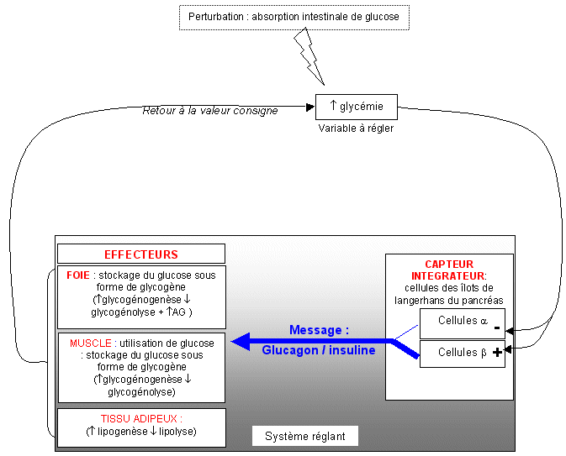

Référence des documents

Doc 2/4 : Site :http://www.lyc-arsonval-brive.ac-limoges.fr/site/
Doc 3 :http://svt.ac-dijon.fr/schemassvt/

Doc 6/7 : http://emmanuel.beaumont.free.fr/glycemie.htm
Doc 12/15 et bilan : http://tsspesvt.over-blog.com/

Autres sites sur la régulation de la glycémie :

http://musibiol.net/biologie/cours/glycemie/index.htm cours de Suzy.Hertzog (LPO Colmar)

http://www.ac-creteil.fr/biotechnologies/doc_glucosebalance.htm animation de Laurent Martorell

